باسمه تعالي
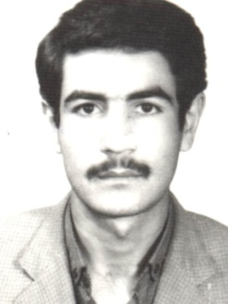
شهيد : حسين عليزاده
نام پدر: عليرضا
سال تولد: 1/9/1346
محل تولد : روستاي كلاته ميمري
تاريخ شهادت :04/04/1367
محل شهادت :جزيره مجنون
‌محل دفن :کلاته میمری
زندگينامه:

شهيد(جاويدالاثر) حسين عليزاده در یکم آذر1346 درروستاي كلاته ميمري از یک خانواده ی متدّين ومذهبي پابه عرصه گيتي نهاد.تحصيلات ابتدايي وراهنمايي را در زادگاه خود سپري كرد. دوران دبيرستان را در رشته علوم تجربي در دبيرستان شهيد چمران نقاب ادامه مي دادكه در سن 15 سالگی به نداي رهبر كبيرانقلاب(ره ) لبيك گفت وقدم به جبهه هاي حق عليه باطل نهاد. همزمان تحصيلات دبيرستان خود را در مجتمع رزمندگان سبزوار نيز ادامه داد.
شهيد علاقه زيادي به همنشيني با افراد باتجربه و دنيا ديده داشت. اخلاص، شجاعت، فروتنی از شاخصه های بارز وی بود.در کارها یک یار ویک دوست بسیار دلسوز برای دیگران بود. جاذبه اي داشت كه جوانان را به خود جذب مي كرد .
شهيد براي چندمين بار بود كه در جبهه هاي حق عليه باطل شركت مي كرد . تا سرانجام درآخرين اعزام خود كه در واحد تخريب لشكر 5 نصر شجاعانه مشغول خدمت بود درچهارم تیر 1367 در جزيره مجنون در حمله شيميائي دشمن مفقودالاثرشد. تلاشها براي يافتن وي تاهشتم تیر1385به نتيجه اي نرسيد . تااينكه دراين تاريخ همزمان باسالروز شهادت حضرت فاطمه (س) به جاي پيكرپاكش دسته گلي آغشته به خاك معطر كربلا تشييع و به خاك سپرده شد.شهید مفقودالاثر وعده دیدار را به قیامت کشاند اما نام ویاد او همواره نزد خانواده وهمه رهپویانش ماندنی وخاطره فداکاری ودلاوری های او وهمراهانش جاوید وماندگار خواهد بود.

«روحش شاد وراهش پر رهرو باد»

